Infografia 1 8

Infografia 2 8

Infografia 3 9

Infografia 4 10

Infografia 5 13

Infografia 6 2

Infografia 7 3

Infografia 8 4

Infografia 9 2

Infografia 10 3

Infografia 11 4

Infografia 12 5

Infografia 13 7

Infografia 14 10

Ilustra 1 4

Ilustra 2 6

Ilustra 3 7

Ilustra 4 6

Ilustra 5 8

Ilustra 6 8

Imagem 1 14

Imagem 2 14

Imagem 3 4

Imagem 4 4

Quadro 1 5

|  |  |
| --- | --- |
| Curso: | Amparo: Aprendendo sobre a dependência química em mulheres acolhidas e reclusas: oportunidades de cuidado e atenção. |
| Módulo: | 1: O consumo de substâncias psicoativas e dependência  química no Brasil e no mundo |
| Autor: | Clarice Sandi Madruga |
| Designer Instrucional: | Joyce Regina Borges |

**<H1>Apresentação <H1>**

Olá!

Neste módulo, abordaremos inicialmente o problema do uso de substâncias psicoativas no Brasil e no mundo. Com base em dados epidemiológicos, iremos analisar o impacto do uso abusivo e da dependência química na população. Pretendemos ainda discutir as diferenças entre os gêneros no que se refere ao consumo de substâncias e às distinções entre homens e mulheres quanto ao impacto pessoal e social do uso e da dependência de drogas lícitas e ilícitas.

**<RA vídeo de apresentação M1>**

**<H2> Objetivos do módulo <H2>**

* Conhecer a dimensão do uso de drogas lícitas e ilícitas no mundo;
* Tornar familiar os indicadores epidemiológicos relevantes para a percepção do impacto do uso de Substâncias Psicoativas (SPA);
* Discutir sobre os diferentes tipos de impacto do consumo na população geral;
* Refletir sobre o maior peso do consumo de álcool para a sociedade e o quanto os brasileiros estão bebendo mais e de forma mais nociva;
* Conhecer as prevalências do uso de SPA entre mulheres e identificar as particularidades padrão de uso nessa população.

**<H2> Estrutura do módulo <H2>**

**Unidade 1 – A Epidemiologia do Uso de Substâncias Psicoativas (SPA) no Brasil e no Mundo**

* 1.1 As dimensões globais do problema de uso de substâncias psicoativas (SPA)
* 1.2 O consumo de drogas no Brasil

**Unidade 2 – O Consumo de SPA entre Mulheres no Brasil**

* 2.1 As diferenças entre os gêneros no uso de álcool
* 2.2 Consumo de medicações sem prescrição médica
* 2.2 O consumo de drogas ilícitas por mulheres

**<H1>Unidade 1- A Epidemiologia do Uso de Substâncias Psicoativas (SPA) no Brasil e no Mundo <H1>**

Nesta unidade, trataremos sobre números! A epidemiologia é a ciência que estuda as dimensões de determinadas doenças ou fenômenos na sociedade, investiga como eles se distribuem e qual o impacto que geram nas diferentes esferas da sociedade. Na área da saúde mental, a epidemiologia do uso de drogas se debruça principalmente sobre aspectos como a proporção de usuários e de que forma o consumo ocorre na sociedade, sua distribuição nos diferentes estratos da população e a incidência de indivíduos que desenvolvem problemas relacionados ao uso.

Assim, refletiremos sobre essas estatísticas, as quais são obtidas através de levantamentos de dados populacionais do Brasil e do mundo.

**<H2>1.1 As dimensões globais do problema de uso de substâncias psicoativas (SPA)<H2/>**

Segundo a Organização Mundial de Saúde (OMS), estudos epidemiológicos são capazes de responder a uma série de questões-chave que permitem encontrar respostas para um problema especifico de saúde pública. Tais estudos podem identificar comportamentos do abuso de drogas, sua natureza e padrões, o perfil dos usuários, fatores de risco e de proteção associados ao uso, além de verificar os impactos comportamentais, biomédicos, psicológicos, psiquiátricos e econômicos dos dependentes químicos sobre os próprios indivíduos, famílias, comunidades e sociedade.

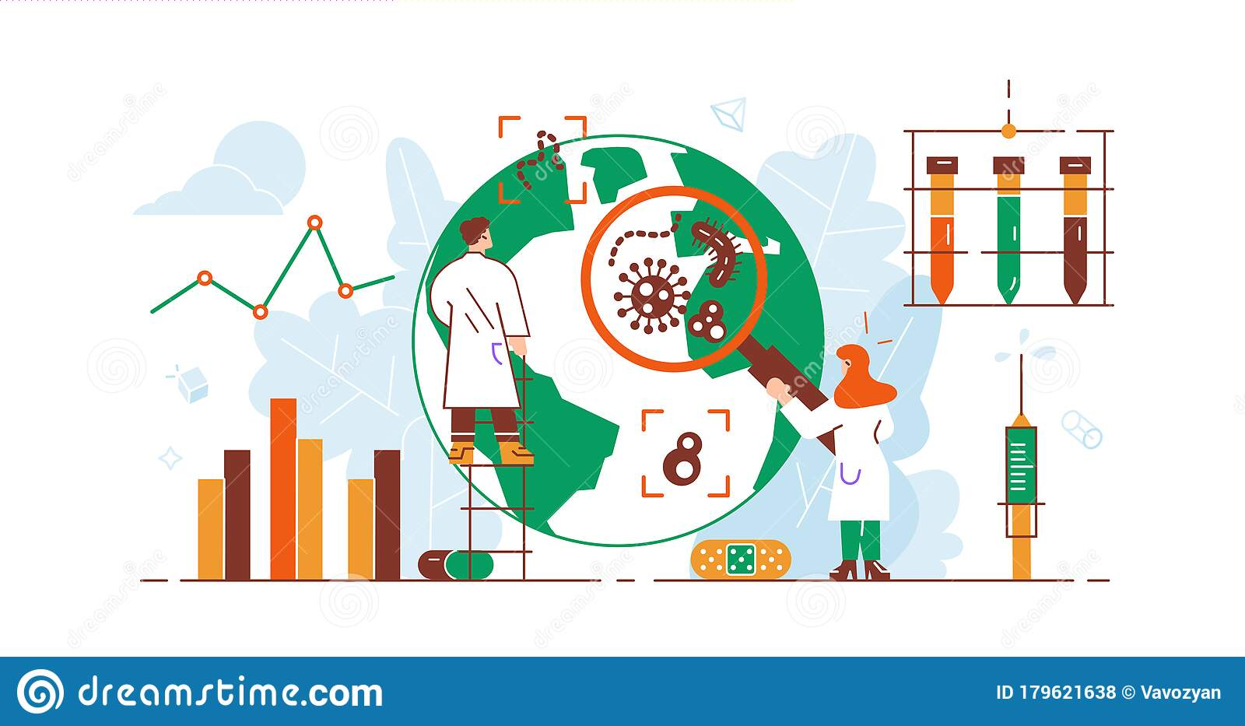

Ilustra 1

Estima-se que o uso de **Substâncias Psicoativas (SPA)** matou quase meio milhão de pessoas globalmente em 2019.

**<ABRIR GLOSSÁRIO>** Substâncias Psicoativas (SPA) - Termo cunhado pela Organização Mundial da Saúde (OMS) em 1981: Qualquer substância não produzida pelo organismo que tem a propriedade de atuar sobre nosso sistema nervoso central causando alterações de comportamento, humor e cognição e que tem propriedade reforçadora. Sendo, portanto, passível de autoadministração (passível de abuso).

**<FECHAR GLOSSÁRIO>**

Considerando o quanto a dependência química é uma doença crônica incapacitante, a compreensão de seu impacto deve ir além de estimativas de mortalidade; ou seja, é importante avaliar o quanto as consequências do uso abusivo e as doenças relacionadas ao uso geram perdas também em qualidade de vida (morbidade). Dessa forma, na epidemiologia usa-se geralmente o indicador chamado “DALY” (anos de vida perdidos ajustados por incapacidade, Disability Adjusted Life Years em inglês). Esse indicador reflete tanto a mortalidade quanto a morbidade das doenças. Sendo assim, estima-se que os transtornos por uso de substâncias levaram a **18 milhões de anos de vida perdidos** por incapacidade em 2019 (UNODC, 2021).

O uso de substâncias tóxicas, lícitas ou ilícitas, pode causar danos não só para a saúde física, mental e social do próprio indivíduo, como também gera um enorme fardo para a sociedade em que ele está inserido (UNODC, 2021).

|  |  |
| --- | --- |
| **CUSTOS SOCIAIS:**   * Maiores demandas no Sistema Público de Saúde; * Problemas familiares e com a sociedade; * Acidentes; * Criminalidade; * Violência urbana e doméstica. | **CUSTOS INDIVIDUAIS:**   * Doenças físicas e psíquicas; * Baixa produtividade, menores chances de autossustento e menor qualidade de vida; * Desenvolvimento de dependência; * Morte. |

## Carga do consumo de drogas para a sociedade. Fonte: Adaptado de UNODC (2021).

Quadro 1

Os prejuízos relacionados ao uso das substâncias químicas legalmente comercializadas (álcool e tabaco) configuram-se entre as principais causas de morte precoce e incapacidade no mundo (WHO, 2018). Trata-se do aumento de gastos no sistema de saúde (acidentes e sobrecarga no tratamento de condições de saúde física e mental, agudas e crônicas decorrentes do consumo), de previdência social (perda da capacidade laboral) e de segurança pública (associações do consumo com violência doméstica e urbana e seus impactos sociais).

**<H2>1.2 O consumo de drogas no Brasil <H2>**

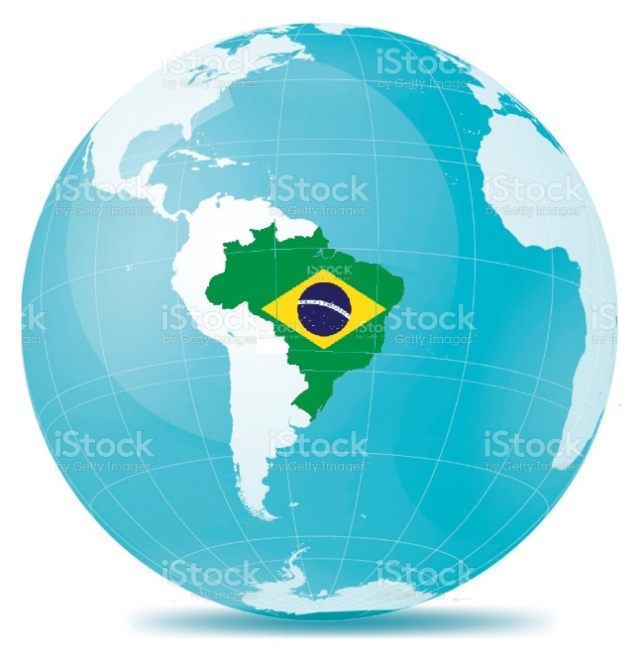

Ilustra 2

O Brasil é o maior país da América do Sul, com uma população de aproximadamente 200 milhões de pessoas. Como em outros países emergentes, o Brasil tornou-se um dos principais mercados para uma série de produtos, incluindo substâncias legais e ilegais.

**<ABRIR CITAÇÃO>** A literatura revela que o aumento da renda *per capita* dentro de uma nação é geralmente acompanhada por um elevado consumo de substâncias recreativas (CAETANO; LARANJEIRA, 2006; WHO, 2011). **<FECHAR CITAÇÃO>**

Uma combinação de fatores – tais como indústria não regulamentada, grande mercado e rede ampla e altamente organizada de drogas ilícitas – pode levar a um resultado negativo e facilmente previsível.

**<H3>1.2.1 O consumo de bebidas alcoólicas<H3>**

Consumir bebidas alcoólicas é um comportamento comum na maioria dos grupos sociais. Todavia, esse consumo acarreta riscos, que vão desde danos para a saúde até consequências sociais relacionadas à capacidade de intoxicação (bebedeira) e propriedades aditivas (desenvolvimento do alcoolismo).

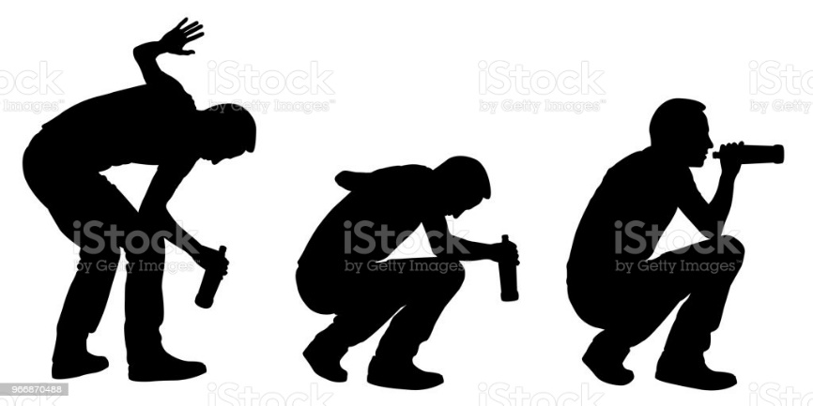

Ilustra 3

Recentemente a Organização Mundial da Saúde determinou a extinção da noção de “beber saudável”. Com base em uma série de estudos, foi verificado que por menor que seja a dose consumida, ainda existirá algum nível de risco, tanto comportamental (beber e dirigir, por exemplo), quanto fisiológico (doenças do fígado e trato digestivo).

**<H4>Afinal, o que é beber demais?<H4>**

Antes de entender os diferentes indicadores utilizados para determinar consumo abusivo, é necessário se estabelecer uma forma universal e padronizada de medir o consumo de bebidas alcoólicas. Para tal, usa-se o conceito de dose ou unidade, referido como *standard drink* pela Organização Mundial da Saúde. Uma dose/unidade de álcool é equivalente a 14 gramas de álcool puro. Dependendo da concentração da bebida alcoólica, uma unidade pode estar contida em uma garrafa *longneck* de cerveja (355ml), uma taça de vinho (148ml) ou em um copo pequeno (martelinho) de destilado (44ml).

Infografia 1

A partir desse parâmetro, são determinados os diferentes indicadores de padrões abusivos de consumo.

Infografia 2

**<H4>Dimensões do problema<H4>**

Segundo a Organização Mundial de Saúde (OMS), o consumo de álcool está diretamente associado a 5,3% (1 a cada 20) de todas as mortes e a 5,1% da carga global de doenças na população mundial (WHO, 2018). De todas as mortes atribuíveis ao álcool, 28% são resultado de lesões, como as causadas por acidentes de trânsito, autolesão e violência interpessoal; 21% se devem a distúrbios digestivos; 19% a doenças cardiovasculares e o restante por doenças infecciosas, cânceres, transtornos mentais e outras condições relacionadas à saúde.

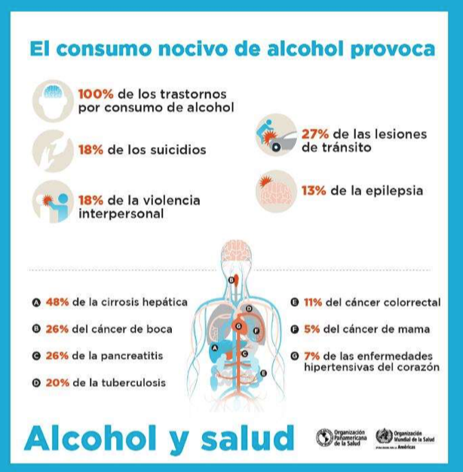

Fonte: Adaptado de WHO (2018).

Infografia 3

Já no Brasil, essa realidade tende a ser ainda pior, pois a negligência na implementação de políticas públicas de prevenção eficazes faz nosso país despontar quanto aos índices de beber abusivo. Esse contexto vem se agravando, uma vez que diferentes levantamentos populacionais mostram um contínuo aumento nos indicadores de padrão de uso nocivo na população, como, por exemplo, o comportamento de “beber pesado episódico” ou chamado beber em *binge,* termo que caracteriza a intoxicação (CEBRID, 2010; INPAD, 2006, 2012; BRASIL, 2010; SILVEIRA *et al*., 2011).

Ainda que sejam inquestionáveis os dados que apontam o impacto negativo do consumo abusivo de álcool para o indivíduo e a sociedade, o argumento controverso de que a indústria do álcool contribui significativamente para a economia ainda é polêmico.

No Brasil, o desafio de determinar a dimensão dos custos sociais que o consumo abusivo do álcool acarreta é enorme. Entretanto, estimativas foram recentemente apresentadas em conferência internacional da Organização Panamericana de Saúde (OPAS) para discussão sobre os impactos da COVID-19, contrariando o argumento tendencioso convenientemente propagado pela própria indústria do álcool.

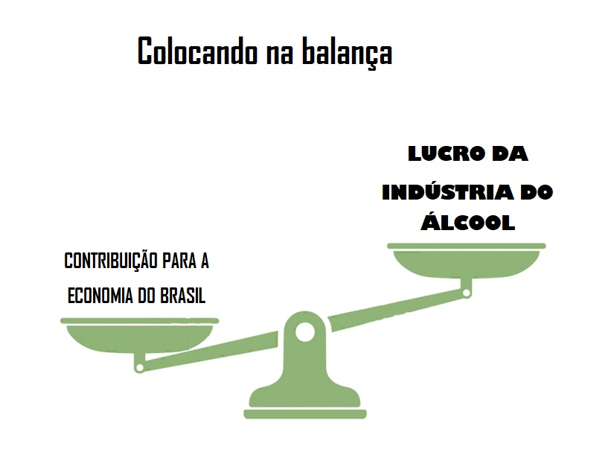

Infografia 4

Sabe-se que, se de um lado o segmento cervejeiro, com faturamento anual de R$70 bilhões, recolhe 21 bilhões em impostos por ano no Brasil, por outro lado estima-se que o Brasil perde em torno de R$ 372 bilhões (2014) com o consumo excessivo de bebidas alcoólicas, ou seja, cerca de 7,3% do seu PIB!

**<H3>1.2.2 O tabagismo<H3>**

Embora os levantamentos indiquem o declínio das taxas de consumo do tabaco nos últimos vinte anos, segundo a OMS em 2018 essa redução ainda era insuficiente para atingir as metas acordadas globalmente para proteger as pessoas dos impactos do uso da substância.

O tabaco é uma das principais causas evitáveis de mortes em todo mundo. O consumo do cigarro e a exposição à sua fumaça (fumo passivo) estão diretamente associados a 11% das mortes causadas por doenças cardiovasculares na região das Américas (WHO, 2019). O Brasil desponta mundialmente quanto ao sucesso na queda vertiginosa do tabagismo, com quase 50% de redução de tabagistas entre 1989 e 2010. Assim, estima-se que cerca de 420.000 mortes foram evitadas nesse período (INCA, 2013).

**<ABRIR SAIBA MAIS>** Os resultados satisfatórios alcançados pelo Brasil na redução do tabagismo devem-se muito a sua adesão à Convenção-Quadro para o Controle do Tabaco da OMS e ao seu engajamento na implementação das medidas recomendadas. Conheça o Decreto n. 5.658/2006, que ratifica esse tratado no país, disponível em: http://www.planalto.gov.br/ccivil_03/_ato2004-2006/2006/decreto/d5658.htm.

**<FECHAR SAIBA MAIS>**

A redução do tabagismo no Brasil tem sido um fenômeno persistente: a última coleta do Sistema de Vigilância de Fatores de Risco e Doenças Crônicas por Inquérito Telefônico (VIGITEL), do Ministério da Saúde, realizada em 2018, estimou que apenas 9,3% dos brasileiros possuíam o hábito de fumar, mostrando o impacto positivo da implementação das Políticas de Controle do Tabagismo.

**<H4>O fenômeno dos cigarros eletrônicos ou *vaping*<H4>**

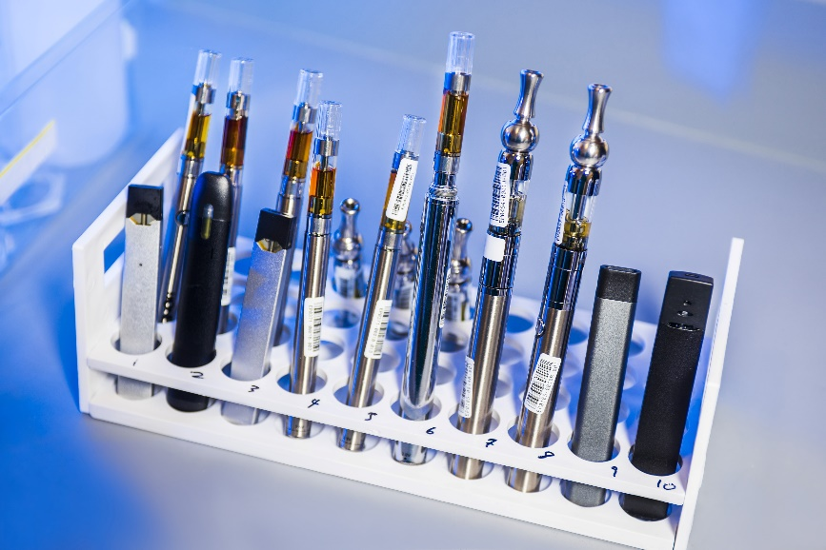

Cigarros eletrônicos. Foto: [[CDC](https://unsplash.com/@cdc?utm_source=unsplash&utm_medium=referral&utm_content=creditCopyText)]/ [Unsplash](https://unsplash.com/s/photos/vaping?utm_source=unsplash&utm_medium=referral&utm_content=creditCopyText).

*Imagem 0*

Se por um lado o Brasil desponta no mundo como um país bem-sucedido em suas políticas para combater o tabagismo, por outro somos também um alvo atraente para uma nova indústria: a dos cigarros eletrônicos (vaporizadores eletrônicos, chamados de *vaping* em inglês). Entenda um pouco mais sobre esse dispositivo eletrônico a seguir:

**<ABRIR PODCAST>** Esse fenômeno mundial tem abalado fortemente o êxito na prevenção do tabagismo no mundo todo (YIMSAARD *et al*., 2020), uma vez que difunde uma (falsa) crença de ser menos nocivo e não incorporar características que tornam o consumo do tabaco fumado mais aversivo para uma parcela da população, como o mau cheiro, por exemplo (THIRION-ROMERO; PEREZ-PADILLA ZABERT; BARRIENTOS-GUTIERREZ, 2019; YIMSAARD *et al*., 2020).

Ainda que sua comercialização seja ilegal no Brasil, é possível considerarmos o uso de aparatos eletrônicos para o consumo de nicotina (bem como de outros psicoativos, como produtos derivados da maconha) como um novo desafio para a saúde pública, especialmente por ter alta aceitação entre a população mais jovem. **<FECHAR PODCAST>**

**<H3>1.2.3 Drogas ilícitas<H3>**

Dados da América Latina indicam o aumento do consumo de maconha, cocaína e *ecstasy* e da produção e apreensão de novas drogas sintéticas.

**<ABRIR CITAÇÃO>** Segundo relatórios do Escritório de Crime e Drogas das Nações Unidas, uma em cada 18 pessoas entre 15 e 64 anos usou alguma substância ilícita em 2018, e o seu uso abusivo foi responsável por 0,83% de todas as mortes na população mundial (UNODC, 2019). **<FECHAR CITAÇÃO>**

Dados desse órgão de referência apontam um aumento de 25% do consumo de substâncias ilícitas globalmente nas próximas décadas. Essa estimativa leva em consideração o crescimento econômico dos países. Nesse cenário, a carga global do uso de drogas passaria a ser maior em países menos estruturados para lidar com o problema: os países em desenvolvimento, como o Brasil. Além disso, sabe-se que esses países geralmente possuem uma população mais jovem, mais propensa ao uso de substâncias ilícitas e também mais vulnerável aos danos causados pelo uso.

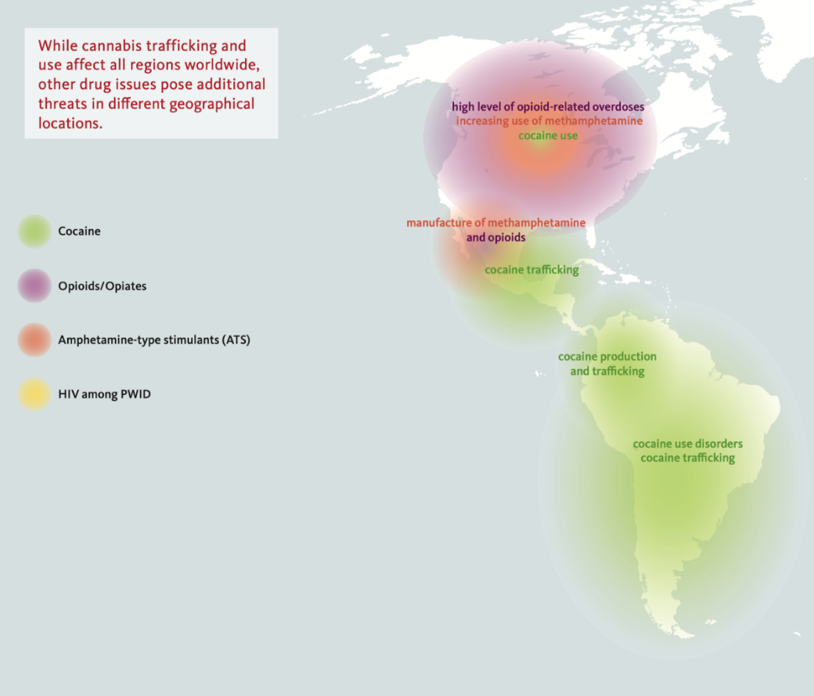

Fonte: Adaptado de UNODC: WORLD DRUG REPORT (2021).

Infografia 5

O poder público, em conjunto com a sociedade civil e acadêmica, tem reunido esforços para organizar ações com o objetivo de preservar as gerações, presentes e futuras, das devastadoras consequências sanitárias, sociais, ambientais e econômicas do consumo de substâncias químicas, mas evidentemente há um longo caminho a ser percorrido.

**<H4>Maconha<H4>**

Atualmente, estamos vivendo um momento crucial na história da *Cannabis* *sativa*, com políticas de drogas em revisão em muitos países, trazendo consigo o relaxamento do status legal da *cannabis*. Mudanças significativas já ocorreram em vários lugares nos Estados Unidos. E também mudanças nas legislações federais em diversos países, como: Uruguai, Holanda, Portugal, Canadá e Chile (UNODC, 2021).

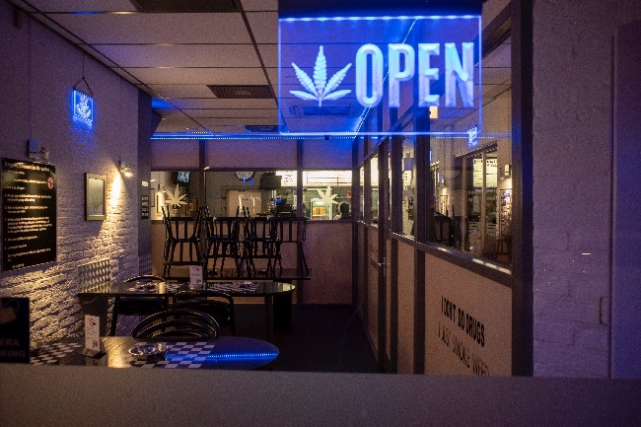 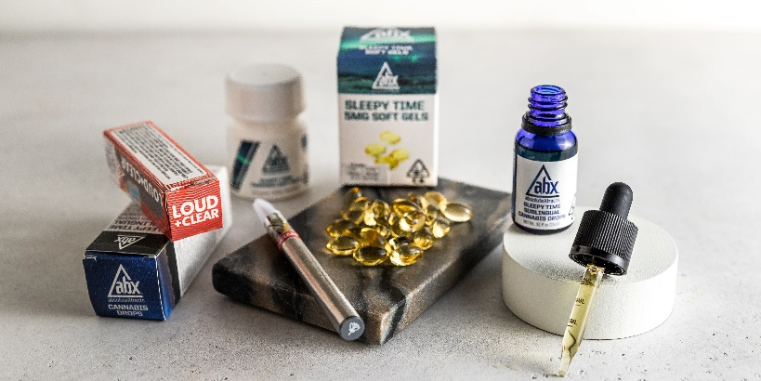

Coffeeshops holandeses. Foto: [[Martijn Baudoin](https://unsplash.com/@martijnbaudoin?utm_source=unsplash&utm_medium=referral&utm_content=creditCopyText)]/ [Unsplash](https://unsplash.com/s/photos/cannabis-medicinal?utm_source=unsplash&utm_medium=referral&utm_content=creditCopyText).

Cannabis medicinal**. Foto**: [[Elsa Olofsson](https://unsplash.com/@elsaolofsson?utm_source=unsplash&utm_medium=referral&utm_content=creditCopyText)]/ [Unsplash](https://unsplash.com/s/photos/cannabis-medicinal?utm_source=unsplash&utm_medium=referral&utm_content=creditCopyText).

Imagem 1

Imagem 2

Seu novo status legal em todo o mundo levou a um aumento súbito de produtos à base de *cannabis*, tornando-o um dos mercados de maior crescimento no mundo (CASTILLO-CARNIGLIA, 2015; TRANGENSTEIN *et al.*, 2021). Dentro desse contexto, é importante destacar o quanto essa droga mudou ao longo do tempo.

**<ABRIR DESTAQUE>** De sua forma natural à base de ervas com baixas concentrações de Tetrahidrocanabinol (THC) (entre 2% a 5%), a uma miríade de novos produtos, variando de cepas híbridas de *cannabis*, resina de *cannabis* desenvolvida a partir de novos métodos de extração, todos considerados altamente potentes, com concentrações de THC nunca antes vistas e, finalmente, com seus análogos sintéticos (WILKINSON; YARNELL; RADHAKRISHNAN; BALL; D'SOUZA, 2016). Essa mudança drástica nas concentrações de THC teve, inevitavelmente, um impacto no desenvolvimento do vício (TRANGENSTEIN *et al*., 2021). **<FECHAR DESTAQUE>**

As evidências também mostram que as concentrações de canabidiol (CBD) são insignificantes na maioria das drogas vendidas nas ruas, pois esse mercado exige um efeito psicotrópico cada vez maior, ocorrendo principalmente por níveis mais elevados de THC em oposição às suas qualidades medicinais, relacionadas a níveis mais elevados de CBD (CASH *et al*., 2020; WILSON; FREEMAN; MACKIE, 2019).

Esse novo mercado tem influenciado a mídia, afetando a opinião pública em relação ao medicamento (SCHAUER; TYNAN; MARYNAK, 2020).

**<ABRIR CITAÇÃO>** Informações orquestradas pela indústria da *cannabis* se tornaram um tópico de tendência, com a difusão de uma compreensão unilateral de seus efeitos e subestimando seus riscos relacionados à saúde (SCHAUER *et al*., 2020). **<FECHAR CITAÇÃO>**

Os dados sobre o uso de maconha no Brasil estão desatualizados. O último levantamento nacional de álcool e drogas (LENAD) realizado em 2012 estimou pouco mais de 6% de experimentação e cerca de 3% de uso recente (MADRUGA *et al.*, 2021).

Embora não haja dados recentes quanto ao consumo de maconha no Brasil, temos, ao redor do mundo, evidências apontando que, ainda que usem menos que os homens, o consumo de maconha entre mulheres vem aumentando e, em alguns grupos etários, tem se igualado ao dos homens. (TAI, 2021; MIDGETTE, 2020; PEACOCK, 2018) É importante destacar que no Brasil, segundo Madruga *et al*. (2021), entre os usuários da droga, a dependência severa é mais comum entre as mulheres.

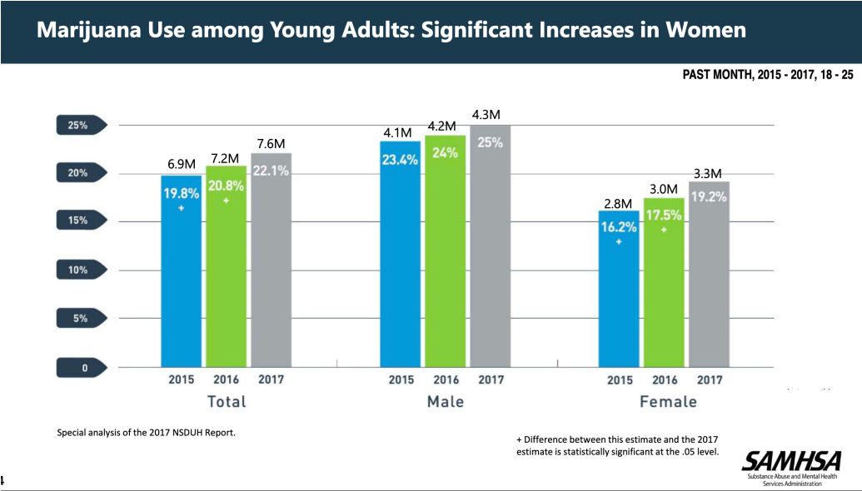

Fonte: Adaptado de Monitoring the Future Survey – SAMHSA (2017).

Infografia 6

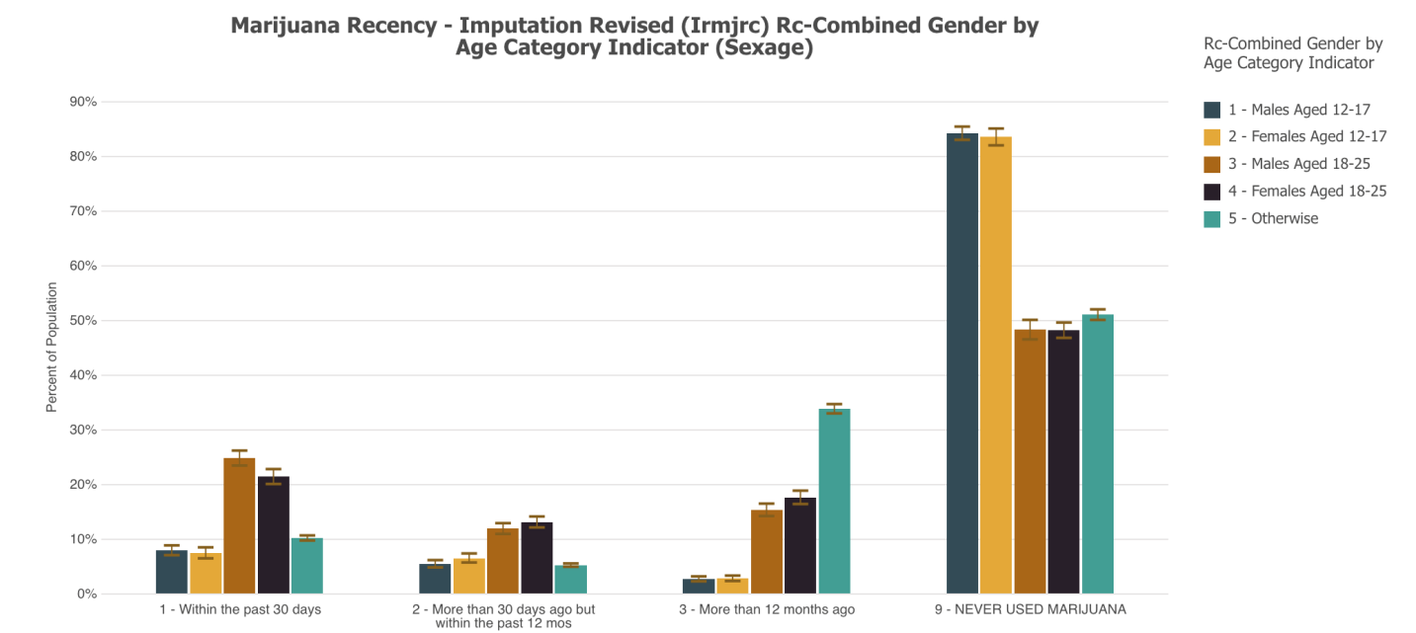Fonte: Adaptado de SAMHDA (2019).

Infografia 7

**<RA amparo_m1_vídeo-do-autor2>**

**<H4>Cocaína e crack<H4>**

**Estima-se que 35 milhões de pessoas em todo o mundo sofrem de transtornos por uso de drogas, enquanto apenas uma em cada sete pessoas recebe tratamento. Ao passo que nos países de alta renda os opioides (heroína e opioides sintéticos) são, atualmente, o maior desafio para a saúde pública, nos países da América Latina a cocaína desponta como a droga ilícita mais relevante, com maiores prevalências de dependência química e buscas por serviços de emergência e tratamento.**

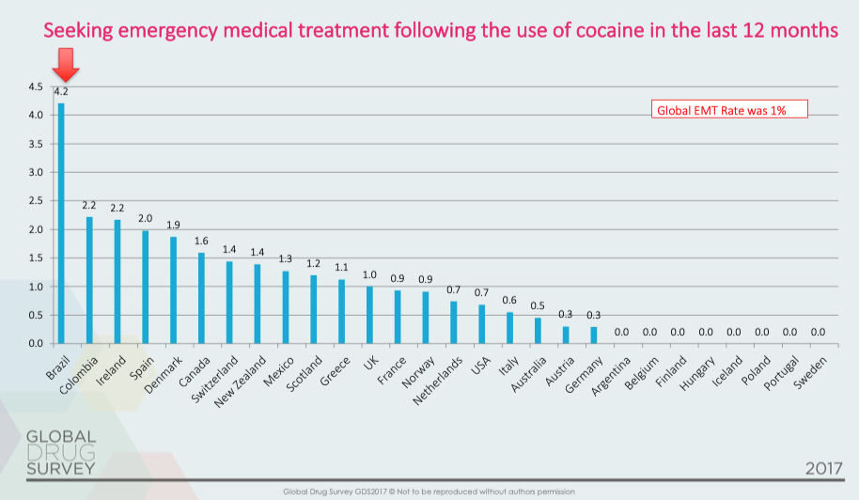

Fonte: Adaptado de Global Drug Survey (GDS 2017).

Infografia 8

A dependência de crack é um sério problema de saúde pública, com uma estimativa de mais de um milhão de usuários no Brasil, colocando-nos em primeiro lugar no *ranking* mundial (ABDALLA *et al*., 2014; INPAD, 2012).

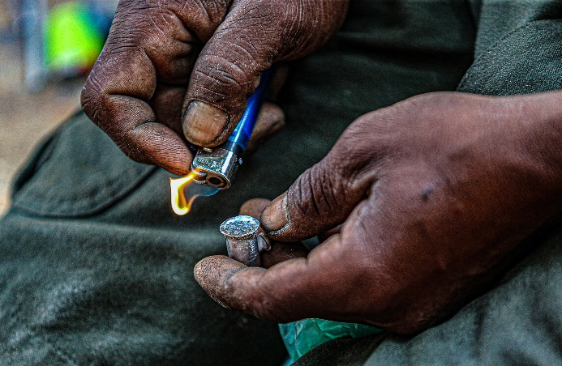 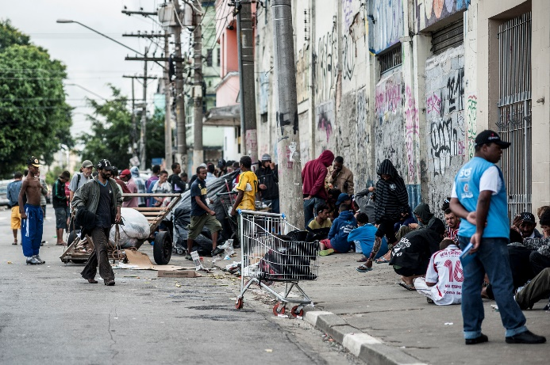

Usuário de crack. Foto: [Paulo Pinto] / Fotos Públicas.

Cracolândia. Foto: [Marcelo Camargo] / Fotos Públicas.

Imagem 3

Imagem 4

Entre todas as drogas ilícitas, o crack é hoje a substância cuja demanda por tratamento mais aumentou nos últimos anos, sendo a causa mais prevalente de internação por uso de substâncias ilícitas no país (DUAILIBI; RIBEIRO; LARANJEIRA, 2008). Consequentemente, o índice de mortalidade do usuário de crack é sete vezes maior que a do resto da população (RIBEIRO *et al*., 2004).

**<ABRIR IMPACTO>** Dados sobre o consumo de maconha no mundo apontam que o uso dessa droga por mulheres vem aumentando e que, entre os usuários da substância, elas são as mais suscetíveis à dependência severa. **<FECHAR IMPACTO>**

**<H1>Unidade 2 – O consumo de SPA entre mulheres no Brasil <H1/>**

As taxas relacionadas ao abuso de drogas são atualmente mais baixas entre mulheres do que entre homens. No entanto, o número de mulheres que utilizam drogas ilegais e prescritas está aumentando (INPAD, 2012; NATIONAL INSTITUTE OF HEALTH, 2019; VIGITEL, 2018).

As diferenças de gênero estão presentes em todas as fases do abuso de drogas, o que inclui o início, a intensificação do uso e a progressão para a dependência, bem como quanto às recaídas quando o indivíduo encontra-se em tratamento (CARROLL *et al*., 2004; CARROLL *et al*., 2002).

Fonte: Adaptado de LENAD (2012).

Infografia 9

Embora existam algumas diferenças entre classes específicas de substâncias psicoativas (SPA), o padrão geral das diferenças de gênero é o mesmo (CARROLL *et al*., 2002).

**<H2>2.1 As diferenças entre sexo no uso de álcool <H2>**

Dados epidemiológicos nos mostram que as mulheres bebem menos do que os homens – tanto no Brasil como no mundo (WHO, 2018). Além disso, informações da Organização Mundial da Saúde mostram que mais da metade da população feminina do mundo com 15 anos ou mais é abstinente (nunca bebeu na vida). Isso significa 54,6% delas, ou, em números absolutos, o equivalente a 1,489 bilhão de mulheres; para os homens, os números são: 34,5% ou 941 milhões.

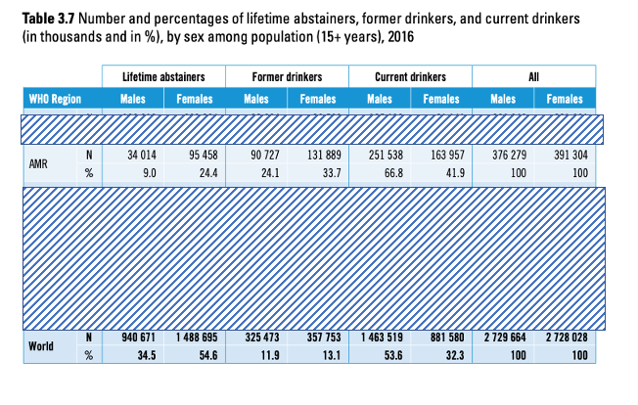

Fonte: Adaptado de WHO Global Status Report on Alcohol and Health (2018).

Infografia 10

A proporção de mulheres que já consumiram álcool, mas não bebem atualmente, também é maior (13,1% em comparação com 11,9% dos homens). Ademais, sabe-se que, quando as mulheres bebem álcool, elas bebem, em média, menos que os homens, com menores prevalências de uso pesado episódico (*binge*) que os homens (WHO, 2018).

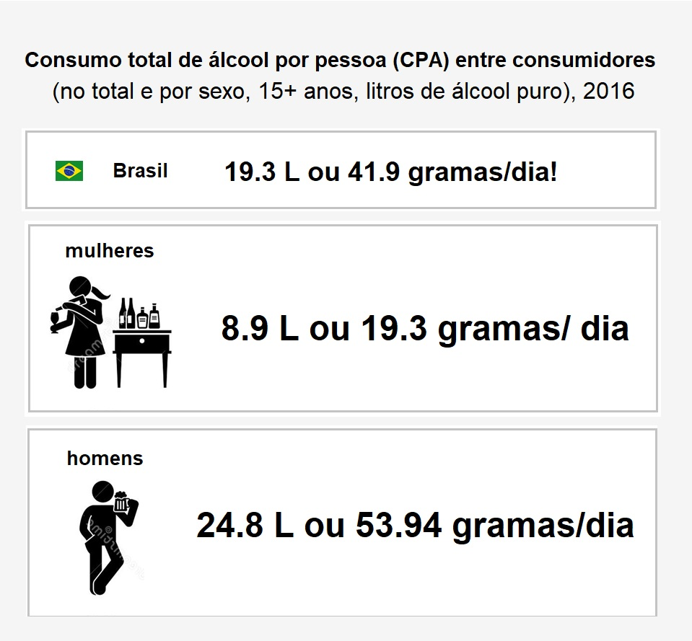

Fonte: Adaptado de WHO Global Status Report on Alcohol and Health (2018).

Infografia 11

Todavia, prevalências menores de consumo não necessariamente indicam que o impacto do consumo de álcool nessa população é menos grave.

**<ABRIR IMPACTO>**

O consumo de álcool entre as mulheres é responsável por 2,3% da carga global de doenças e lesões, com 4% de todas as mortes femininas atribuídas ao uso de álcool em 2012.

**<FECHAR IMPACTO>**

O aumento da ingestão de álcool entre mulheres por meio de padrões nocivos de consumo dessa substância tem sido relatado com frequência nos Países de Renda Baixa e Média (LMIC), onde os papéis sociais específicos de gênero e a melhoria econômica das mulheres mudaram drasticamente, estreitando as lacunas culturais entre homens e mulheres (SANCHEZ; RIBEIRO; WAGNER, 2015; SILVA JÚNIOR; MONTEIRO, 2020).

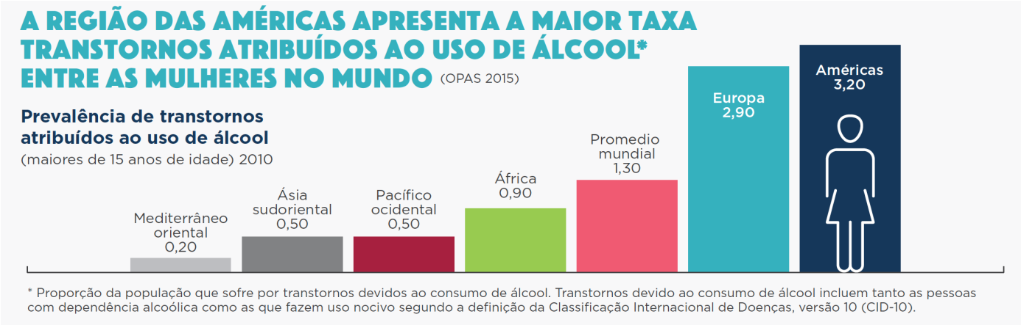



Infografia 12

Além disso, há um grande corpo de evidências sugerindo uma associação entre o uso indevido de álcool e uma variedade de comportamentos de risco, o que pode levar a um impacto negativo no bem-estar biopsicossocial das mulheres, sobretudo, relação sexual sem proteção, precoce e não planejada, gravidez de risco e aborto. Esses são alguns exemplos de resultados negativos comumente associados ao uso abusivo de álcool por mulheres. (MASSARO *et al*., 2018; SANCHEZ *et al*., 2015).

**<RA animação amparo m1 animação 1>**

**<H2>2.2 Consumo de medicações <H2>**

Dentre as drogas de prescrição controlada, os estimulantes inibidores de apetite e as drogas depressoras destacam-se como as de maior consumo abusivo.

**<H3>Estimulantes inibidores de apetite<H3>**

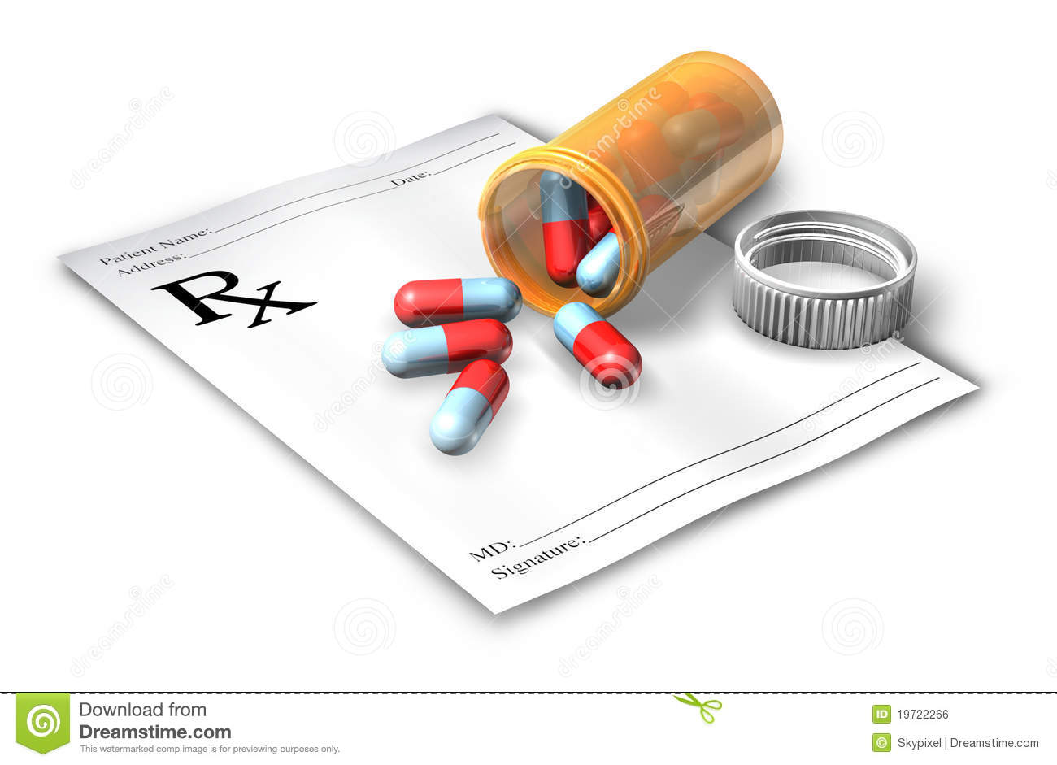

Ilustra 4

Um dos principais efeitos das anfetaminas é a inibição do apetite. Sendo assim, são utilizadas em fármacos vendidos (com prescrição controlada) para tratamento da obesidade. Essa mesma classe de estimulante é a base dos chamados “rebites”, nome dado quando o seu uso se dá no contexto de profissionais com a necessidade de se manter em alerta em longas jornadas de trabalho.

**<ABRIR DESTAQUE>** De forma geral, essas são drogas extremamente aditivas. Seu uso regular causa danos no sistema nervoso que podem levar a déficits cognitivos e de memória, bem como o desenvolvimento de transtornos psiquiátricos.

**<FECHAR DESTAQUE>**

O Brasil desponta entre os países com maior consumo de estimulantes do tipo das anfetaminas, com mais de 4% de experimentação na população geral.

Fonte: Adaptado de LENAD (2012).

Infografia 13

Diferentemente das drogas ilícitas, o uso de estimulantes inibidores de apetite (com ou sem receita) é mais comum entre mulheres, que tem prevalência de uso no último ano duas vezes maior que entre homens (2,2% comparado a 1,1%) (MASSARO *et al*., 2017).

**<H3>Depressores<H3>**

As substâncias depressoras desaceleram a atividade normal do cérebro porque sua ação inibe os sinais entre os neurônios. Drogas depressoras produzem o efeito de relaxamento, calma e sono. O representante principal dessa categoria é o álcool, porém uma série de drogas depressoras são utilizadas pela indústria farmacêutica para o tratamento de doenças como ansiedade e distúrbios do sono (Ex: medicações do tipo dos benzodiazepínicos, como Valium e Rivotril, e também do tipo barbitúricos, como o Gardenal.

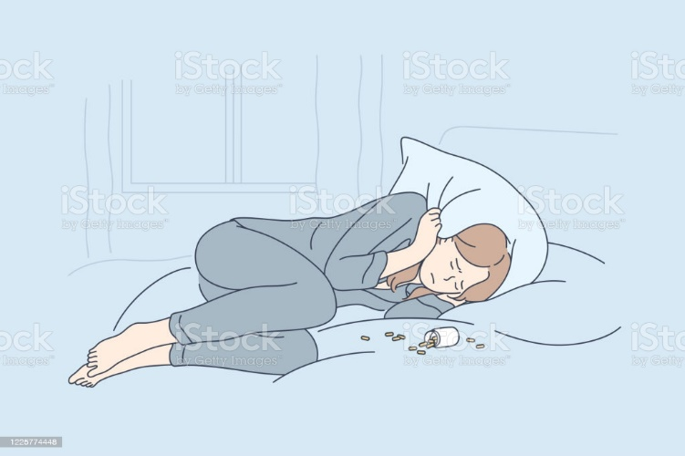

Ilustra 5

Seus efeitos a curto prazo incluem tontura, perda do balanço, coordenação motora e reflexos. A longo prazo, depressores levam a uma ampla variedade de condições mentais e físicas, afetando principalmente os sistemas digestivo e hepático. Todas substâncias depressoras têm potencial de desencadear dependência química.

Os benzodiazepínicos estão entre as drogas prescritas mais usadas inadequadamente no país. Possuem alto poder de dependência, produzindo rápida tolerância e sintomas de abstinência. A intoxicação por drogas depressoras pode levar à perda da consciência e causar morte por overdose.

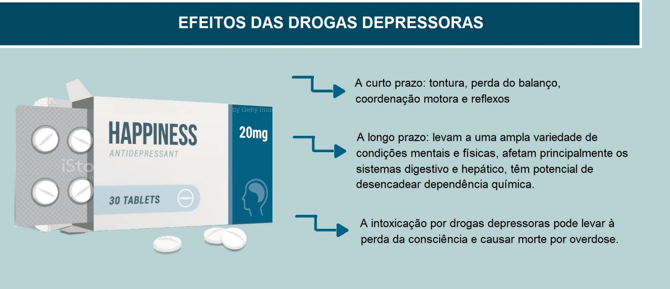

Ilustra 6

O consumo de depressores benzodiazepínicos no Brasil é bastante alto, com quase 1 a cada 10 brasileiros tendo experimentado tais medicações e mais de 6% tendo consumido no último ano (LENAD, 2012). O consumo dessa classe de medicação é preocupante entre mulheres, principalmente as mais velhas.

**<ABRIR DESTAQUE> O** uso de sedativos é mais comum entre mulheres, que apresentam uma prevalência de uso quase 3 vezes maior que a dos homens (8,6% comparado a 3,4% na população geral). O levantamento nacional mostrou que quase duas a cada 10 mulheres com idade entre 40 a 59 anos já usou pelo menos uma vez essa medicação (18,8%) (MADRUGA *et al*., 2019).**<FECHAR DESTAQUE>**

Os dados do levantamento nacional de álcool e outras drogas (LENAD) mostram também uma relação direta entre o uso dessas medicações com o consumo de bebidas alcoólicas, sintomas depressivos e problemas com o sono (MADRUGA *et al*., 2019).

**<RA amparo_m1_vídeo-do-autor3>**

**<H2>2.3 Consumo de drogas ilícitas por mulheres <H2>**

Estudos clínicos demonstraram que, uma vez iniciado o uso da substância, as mulheres tendem a aumentar a taxa de consumo de álcool, *cannabis*, opioides e cocaína mais rapidamente do que os homens e podem progredir mais rapidamente do que eles para o desenvolvimento de transtornos por uso de drogas e dependência (ZILBERMAN; TAVARES; EL-GUEBALY, 2003).

Dados brasileiros do LENAD 2 mostram claramente que, embora as taxas de consumo de substâncias ilícitas sejam invariavelmente menores para mulheres, as proporções de dependentes entre usuários são geralmente maiores entre mulheres, especialmente no que tange ao consumo de cocaína. Nesse caso, também é notável que as mulheres apresentam um padrão de uso mais frequente quando comparadas aos homens (LENAD, 2012).

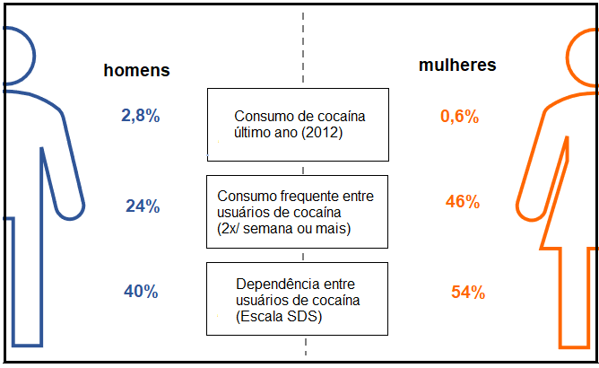

Fonte: Adaptado de INPAD (2012).

Infografia 14

**<ABRIR RETOMADA>** Agora, retome os principais pontos estudados neste módulo:

* O uso abusivo de drogas lícitas e ilícitas gera uma série de danos aos indivíduos e à sociedade. **Estima-se que 35 milhões de pessoas em todo o mundo sofrem de transtornos por uso de drogas e que esse fator tenha sido** o responsável pela morte de quase meio milhão de pessoas, sendo o álcool e o tabaco (drogas lícitas) as principais causas de morte precoce e de incapacidade.
* Estudos apontam o aumento de 25% do consumo de substâncias ilícitas no mundo nas próximas décadas nos países em desenvolvimento, menos preparados para lidar com o problema, com uma população mais jovem e mais vulnerável ao uso de substâncias ilícitas e aos danos causados resultantes.
* O Brasil tem obtido sucesso na implementação de medidas de controle do tabagismo. Entretanto, apresenta taxas elevadas de beber abusivo e de dependência de crack com contínuo aumento desses indicadores, representando um sério problema de saúde pública.
* De forma geral, o abuso de drogas ilícitas pelas mulheres é inferior se comparado aos homens, no entanto, esse número vem aumentando. No caso do álcool, da *cannabis*, dos opioides e da cocaína, uma vez iniciado o uso, elas são as mais suscetíveis ao desenvolvimento de transtornos por uso dessas drogas e à dependência. Já o uso de substâncias estimulantes inibidores de apetite e depressoras é mais comum entre mulheres, com prevalência de uso quase três vezes maior que entre os homens**.<FECHAR RETOMADA>**

Você finalizou este módulo! Agora, siga para o próximo para continuar seus estudos. No módulo 2, serão abordadas as diferenças entre os gêneros no uso, abuso e dependência de substâncias.

**<H1> Referências <H1>**

ABDALLA, R. R. *et al*. Prevalence of Cocaine Use in Brazil: Data from the II Brazilian National Alcohol and Drugs Survey (BNADS). **Addictive Behaviors**, 39, 297–301. 2014. Disponível em: <http://dx.doi.org/10.1016/j.addbeh.2013.10.019>.

BRASIL. Presidencia da República. Casa Civil. Decreto 5.658, de 2 de janeiro de 2006. Promulga a Convenção-Quadro sobre Controle do Uso do Tabaco, adotada pelos países membros da Organização Mundial de Saúde em 21 de maio de 2003 e assinada pelo Brasil em 16 de junho de 2003.Disponível em: http://www.planalto.gov.br/ccivil_03/_ato2004-2006/2006/decreto/d5658.htm. Acesso em: 30 set. 2021.

BRASIL. Presidência da República. Secretaria Nacional de Políticas sobre Drogas. **I Levantamento Nacional sobre o Uso de Álcool, Tabaco e Outras Drogas entre Universitários das 27 Capitais Brasileiras.** Secretaria Nacional de Políticas sobre Drogas; GREA/IPQ-HC/FMUSP; organizadores Arthur Guerra de Andrade, Paulina do Carmo Arruda Vieira Duarte, Lúcio Garcia de Oliveira. Brasília: SENAD, 2010. 284 p. Disponível em: https://www.mds.gov.br/webarquivos/arquivo/cuidados_prevencao_drogas/obid/publicacoes/Livros/I%20Levantamento%20Nacional%20Universit%C3%A1rios%20-%202010.pdf.

BRASIL. Ministério da Saúde. Secretaria de Vigilância em Saúde. Departamento de Análise em Saúde e Vigilância de Doenças não Transmissíveis. **Vigitel Brasil 2018**: vigilância de fatores de risco e proteção para doenças crônicas por inquérito telefônico. Estimativas sobre frequência e distribuição sociodemográfica de fatores de risco e proteção para doenças crônicas nas capitais dos 26 estados brasileiros e no Distrito Federal em 2018. Brasília: Ministério da Saúde, 2019. Disponível em: https://portalarquivos2.saude.gov.br/images/pdf/2019/julho/25/vigitel-brasil-2018.pdf.

CARROLL, M. E. *et al*. Sex and estrogen influence drug abuse. **Trends Pharmacol Sci,** 25(5), 273-279. 2004.

CARROLL, M. E. *et al*. Intravenous cocaine and heroin self-administration in rats selectively bred for differential saccharin intake: phenotype and sex differences. **Psychopharmacology** (Berl), 161(3), 304-313. 2002.

CASH, M. C. *et al*. Mapping cannabis potency in medical and recreational programs in the United States. **PLoS One**, 15(3), 2020.

CASTILLO-CARNIGLIA, A. Large increase in adolescent marijuana use in Chile. **Addiction**, 110(1), 185-186. 2015.

CEBRID. VI Levantamento Nacional sobre o Consumo de Drogas Psicotrópicas entre Estudantes do Ensino Fundamental e Médio das Redes Pública e Privada de Ensino nas 27 Capitais Brasileiras. São Paulo: 2010.

DUAILIBI, L. B.; RIBEIRO, M.; LARANJEIRA, R. Profile of cocaine and crack users in Brazil. **Cad Saude Publica**, 24 Suppl 4, s545-557. 2008. Disponível em: <http://www.scielosp.org/scielo.php?script=sci_arttext&pid=S0102-311X2008001600007&lng=en&nrm=iso&tlng=en>.

INPAD. I Levantamento Nacional Sobre os Padrões de Consumo do Álcool na População Brasileira. 2006.

INPAD. II Brazilian National Alcohol and Drugs Survey. **II BNADS.** 2012. Disponível em: <http://inpad.org.br/lenad/in-english/about-the-survey/>.

MADRUGA, C. S. *et al*. Cannabis Consumption Onset and Addiction: Data from the Second Brazilian Drugs and Alcohol Survey (BNADS). **J Psychoactive Drugs**, 1-9. 2021.

MADRUGA, C. S. *et al*. Prevalence of and pathways to benzodiazepine use in Brazil: the role of depression, sleep, and sedentary lifestyle. **Revista Brasileira de Psiquiatria**, 41, 44-50. 2019.

MASSARO, L. *et al*. Amphetamine-type stimulant use and conditional paths of consumption: data from the Second Brazilian National Alcohol and Drugs Survey. **Revista Brasileira de Psiquiatria**, 39(3), 201-207, 2017. Disponível em: http://dx.doi.org/10.1590/1516-4446-2015-1894.

MASSARO, L. *et al*. Alcohol misuse among women in Brazil: recent trends and associations with unprotected sex, early pregnancy, and abortion. **Revista Brasileira de Psiquiatria**. 2018. Disponível em: 10.1590/1516-4446-2017-0024

NATIONAL INSTITUTE OF HEALTH. **Monitoring the Future 2019**. 2019. Disponível em: https://www.drugabuse.gov/drug-topics/trends-statistics/infographics/monitoring-future-2019-survey-results-overall-findings.

RIBEIRO, M. *et al*. High mortality among young crack cocaine users in Brazil: a 5-year follow-up study. **Addiction**, 99(9), 1133-1135. 2004.

SANCHEZ, Z. M.; RIBEIRO, K. J.; WAGNER, G. A. Binge Drinking Associations with Patrons' Risk Behaviors and Alcohol Effects after Leaving a Nightclub: Sex Differences in the "Balada com Ciência" Portal Survey Study in Brazil. **PLoS One**, 10(8), 2015.

SCHAUER, G. L.; TYNAN, M. A.; MARYNAK, K. Self-reported exposure to, perceptions about, and attitudes about public marijuana smoking among US adults, 2018. **Addiction**, 115(7), 1320-1329. 2020.

SILVA JÚNIOR, F.; MONTEIRO, C. F. S. Alcohol and other drug use, and mental distress in the women's universe. **Rev Bras Enferm**, 73(1), 2020.

SILVEIRA, C. M. *et al*. Sociodemographic correlates of transitions from alcohol use to disorders and remission in the Sao Paulo megacity mental health survey, Brazil. **Alcohol Alcohol**, 46(3), p.324-332, 2011.

THIRION-ROMERO, I. *et al*. Respiratory Impact of Electronic Cigarettes and "Low-Risk" Tobacco. **Rev Invest Clin**, 71(1), 17-27. 2019.

TRANGENSTEIN, P. J. *et al*. Cannabis Marketing and Problematic Cannabis Use Among Adolescents. **Journal of Studies on Alcohol and Drugs**, 82(2), 288-296, 2021.

UNITED NATIONS OFFICE ON DRUGS AND CRIME (UNODC). **World Drug Report 2019** [online]. Disponível em: https://wdr.unodc.org/wdr2019/.

______. **World Drug Report 2021** [online]. Disponível em: https://www.unodc.org/unodc/en/data-and-analysis/wdr2021.html.

WILKINSON, S. T. *et al*. Marijuana Legalization: Impact on Physicians and Public Health. **Annu Rev Med**, 67, 453-466, 2016.

WILSON, J.; FREEMAN, T. P.; MACKIE, C. J. Effects of increasing cannabis potency on adolescent health. **Lancet Child Adolesc Health**, 3(2), 121-128, 2019.

WORLD HEALTH ORGANIZATION (WHO). **Global status report on alcohol and health 2018**. Geneva: World Health Organization, 2018. Disponível em: file:///C:/Users/joyce/Documents/LAB%20SEaD/PROJETO%20AMPARO/M%C3%93DULO%201/9789241565639-eng.pdf.

______. **WHO global report on trends in prevalence of tobacco use 2000-2025**. third edition. Geneva: World Health Organization; 2019. Disponível em: https://www.who.int/publications/i/item/who-global-report-on-trends-in-prevalence-of-tobacco-use-2000-2025-third-edition.

YIMSAARD, P. *et al*. Gender differences in reasons for using electronic cigarettes and product characteristics: Findings from the 2018 ITC Four Country Smoking and Vaping Survey. **Nicotine Tob Res**. 2020.

ZILBERMAN, M.; TAVARES, H.; EL-GUEBALY, N. Gender similarities and differences: the prevalence and course of alcohol- and other substance-related disorders. **J Addict Dis**, 22(4), 61-74, 2003.